Patois des Franches-Montagnes : le patois de la Montagne = Les Rouges-Terres, Montfaucon, Saignelégier, Les Breuleux, Le Noirmont, Les Bois et environs. Le patois de la Courtine = Lajoux, Le Prédame, Les Genevez et environs.

Voici des images de carnaval.

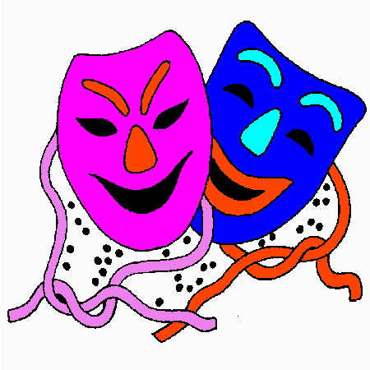
c
Les masques

Le nez rouge

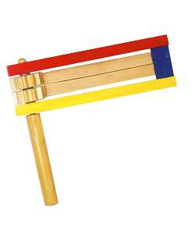

Le costume

Les chapeaux
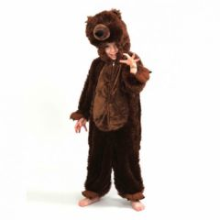

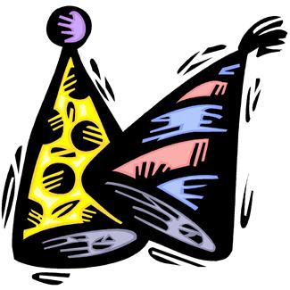
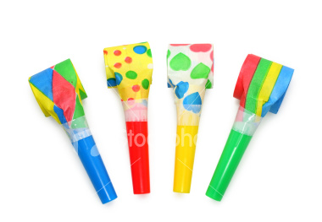
But :
La crécelle
Les sifflets
Trouver un-e patoisant-e.
Enregistrer le mot dit en patois qui correspond à l'image.
Enregistrer aussi la date, le nom, l'adresse de la personne interrogée.
Envoie les réponses de ta classe en enregistrement MP3, à Agnès Surdez agnes.surdez@ju.educanet2.ch en mentionnant l'adresse et la date de l'envoi.

